|  |  |  |
| --- | --- | --- |
| **№ 10** | **17.10.2012г.** | **С.НОВОПЕРВОМАЙСКОЕ ТАТАРСКОГО РАЙОНА НОВОСИБИРСКОЙ ОБЛАСТИ** |

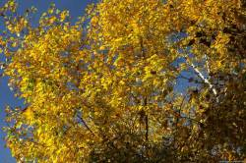

Сегодня в номере:

Решение: О результатах досрочных выборов.

Сообщение о начале формирования избирательной комиссии МО

Типовое решение сессии

Решение внеочередной двадцать девятой сессии

Роль лесов и проблемы их сохранения

**ИЗБИРАТЕЛЬНАЯ КОМИССИЯ МУНИЦИПАЛЬНОГО ОБРАЗОВАНИЯ Новопервомайского сельсовета Татарского района Новосибирской области**

**РЕШЕНИЕ**

14 октября 2012 года № 24

с. Новопервомайское

**О результатах досрочных выборов главы Новопервомайского сельсовета Татарского района Новосибирской области**

14 октября 2012 года состоялось голосование по досрочным выборам главы Новопервомайского сельсовета Татарского района Новосибирской области.

В избирательные бюллетени были внесены три зарегистрированных кандидата:

**Буров Дмитрий Николаевич**, выдвинут избирательным объединением Местное отделение Партии "ЕДИНАЯ РОССИЯ" Татарского района Новосибирской области;

**Зайцев Владимир Александрович**, выдвинут в порядке самовыдвижения,

**Логвин Алексей Алексеевич**, выдвинут в порядке самовыдвижения.

Согласно протоколу избирательной комиссии муниципального образования Новопервомайского сельсовета Татарского района Новосибирской области о результатах выборов главы Новопервомайского сельсовета Татарского района Новосибирской области, подписанного 14 октября 2012 года в 22 час 30 минут:

число избирателей, внесенных в список на момент окончания голосования составило1174;

в голосовании приняли участие 564 избирателей, что составило 48 %,

зарегистрированный кандидат **Буров Дмитрий Николаевич** получил 375 голосов избирателей;

зарегистрированный кандидат **Зайцев Владимир Александрович** получил 115 голосов избирателей;

зарегистрированный кандидат **Логвин Алексей Алексеевич** получил

44 голосов избирателей.

В соответствии со статьей 70 Закона Новосибирской области «О выборах глав муниципальных образований в Новосибирской области» избирательная комиссия муниципального образования Новопервомайского сельсовета Татарского района Новосибирской области

**РЕШИЛА:**

1. Признать выборы главы Новопервомайского сельсовета Татарского района Новосибирской области состоявшимися и действительными.

2. Признать зарегистрированного кандидата БУРОВА ДМИТРИЯ НИКОЛАЕВИЧА, набравшего большинство голосов избирателей, принявших участие в голосовании, избранным на должность главы Новопервомайского сельсовета Татарского района Новосибирской области.

3. Опубликовать общие результаты выборов, а также данные о числе голосов избирателей, полученных каждым из кандидатов, в бюллетене органов местного самоуправления «Новопервомайский вестник».

Председатель комиссии /Долгиерова Р.Н./

Секретарь комиссии /Скрёба З.И./

Мы с назначением вас поздравляем,  
Успехов в нелёгкой работе желаем.  
Много вам сил, и не расслабляться,  
Со всеми проблемами, чтобы справляться.  
Желаем команду такую создать,  
Вопросы любые умело решать.  
[](http://images.yandex.ru/yandsearch?text=%D0%BA%D0%B0%D1%80%D1%82%D0%B8%D0%BD%D0%BA%D0%B8%20%D1%81%20%D1%86%D0%B2%D0%B5%D1%82%D0%B0%D0%BC%D0%B8%20%D1%80%D0%BE%D0%B7&img_url=photo-gems.ru/images/image-1768.jpg&pos=1&rpt=simage&lr=65&noreask=1)





Приложение 1

К решению внеочередной двадцать

девятой сессии четвертого созыва

от 24.09.2012 года

**ДОПОЛНИТЕЛЬНОЕ СОГЛАШЕНИЕ N**

**к соглашению от 24.05.2012 о передаче органами местного самоуправления МО Новопервомайского сельсовета части полномочий по решению вопросов местного значения органам местного самоуправления Татарского района на 2012 год**

Администрация Новопервомайского сельсовета Татарского района Новосибирской области, именуемое в дальнейшем «Администрация поселения», в лице ВРИО главы администрации Устименко Елены Ивановны, действующего на основании Устава ,с одной стороны, и администрация Татарского района, именуемое в дальнейшем «Администрация района», в лице Главы Татарского района Носкова Валерия Павловича, действующего на основании Устава Татарского района, с другой стороны, в целях обеспечения надлежащего осуществления решения вопросов местного значения поселения, заключили настоящее Соглашение о нижеследующем:

1. Пункт 2 приложения к «Соглашению о передаче органами местного самоуправления МО Новопервомайского сельсовета части полномочий по решению вопросов местного значения органам местного самоуправления Татарского района на 2012 год» читать в следующей редакции «2. Администрация Новопервомайского сельсовета перечисляет финансовые средства в виде межбюджетных трансфертов из бюджета МО Новопервомайского сельсовета в размере 138,6 тыс. рублей, утверждённые решением сессии о внесении изменений в решение девятнадцатой сессии четвертого созыва Совета депутатов Новопервомайского сельсовета Татарского района Новосибирской области от 14.12.2011 года «О бюджете муниципального образования Новопервомайского сельсовета Татарского района Новосибирской области на 2012 год и плановый период 2013 и 2014 годов»

2. Настоящее дополнительное соглашение вступает в силу со дня его подписания сторонами.

3. Настоящее дополнительное соглашение является неотъемлемой частью Соглашения от 24 мая 2012 года № 84.

4. Условия Соглашения, не затронутые настоящим дополнительным соглашением, остаются в неизменном виде.

5. Настоящее Соглашение подписано в двух экземплярах, имеющих одинаковую юридическую силу.

Глава Татарского района ВРИО главы администрации

Новопервомайского сельсовета

___________В.П.Носков _______________Е.И.Устименко

ГЛАВА

НОВОПЕРВОМАЙСКОГО СЕЛЬСОВЕТА

ТАТАРСКОГО РАЙОНА

НОВОСИБИРСКОЙ ОБЛАСТИ

ПОСТАНОВЛЕНИЕ

04 .10.2012 № 40А

**« О Порядке разработки и утверждения проекта организации дорожного движения на автомобильных дорогах муниципального образования Красноярского сельсовета»**

## Руководствуясь требованиям п. 5 ч. 1 ст. 14 Федерального закона от 06.10.2003 № 131-ФЗ «Об общих принципах организации местного самоуправления в Российской Федерации», Федерального закона от 10.12.1995 № 196-ФЗ «О безопасности дорожного движения», ст. 34 Федерального закона от 08.11.2007 № 257-ФЗ «Об автомобильных дорогах и о дорожной деятельности в Российской Федерации и о внесении изменений в отдельные законодательные акты Российской Федерации», письма МВД РФ от 02.08.2006 за № 13/6-3853, Росавтодора от 07.08.2006 N 01-29/5313, Устава Новопервомайского сельсовета,

ПОСТАНОВЛЯЮ:

1. Утвердить Порядок разработки и утверждения проекта организации дорожного движения на автомобильных дорогах муниципального образования Новопервомайского сельсовета (приложение 1).
2. Контроль исполнения данного постановления оставляю за собой.
3. Опубликовать настоящее постановление в газете «Новопервомайский вестник».

ВРИО главы

Новопервомайского сельсовета Е.И.Устименко

Приложение 1 к Постановлению

Главы Новопервомайского сельсовета

от «04 »октября 2012 г № 40А

**ПОРЯДОК РАЗРАБОТКИ И УТВЕРЖДЕНИЯ ПРОЕКТА ОРГАНИЗАЦИИ ДОРОЖНОГО ДВИЖЕНИЯ НА АВТОМОБИЛЬНЫХ ДОРОГАХ МУНИЦИПАЛЬНОГО ОБРАЗОВАНИЯ НОВОПЕРВОМАЙСКОГО СЕЛЬСОВЕТА**

|  |  |
| --- | --- |
| с. Новопервомайское | 2012 год |
|  |  |

1.1.Проект организации дорожного движения (далее - ПОДД) разрабатывается на основании пункта 2 статьи 21 Федерального закона «О безопасности дорожного движения» [№ 196-ФЗ](http://www.ohranatruda.ru/ot_biblio/normativ/data_normativ/5/5437/index.php) от 10декабря 1995 г.

1.2. Настоящий Порядок устанавливает перечень показателей содержащихся в ПОДД на автомобильных дорогах общего пользования муниципального образования Новопервомайского сельсовета.

1.3. Заказчиком ПОДД является администрация Новопервомайского сельсовета.

2.1.Целью разработки ПОДД является оптимизация методов организации дорожного движения на автомобильной дороге или отдельных ее участках для повышения пропускной способности и безопасности движения транспортных средств и пешеходов.

2.2.Задачи, подлежащие решению при разработке ПОДД, определяются заданием на проектирование и результатами анализа существующей дорожно-транспортной ситуации на участке проектирования. Рекомендуемый состав и содержание задания на проектирование приведены в [Приложении 5](http://www.ohranatruda.ru/ot_biblio/normativ/data_normativ/48/48331/index.php#i91191).

Техническое задание на проектирование составляется и утверждается администрацией Новопервомайского сельсовета.

2.3.ПОДД должен соответствовать требованиям действующих нормативных документов и направлен на решение следующих задач:

-обеспечение безопасности участников движения;

-введение необходимых режимов движения в соответствии с категорией дороги, ее конструктивными элементами, искусственными сооружениями и другими факторами;

-своевременное информирование участников движения о дорожных условиях, расположении населенных пунктов, маршрутах проезда транзитных автомобилей через крупные населенные пункты;

-обеспечение правильного использования водителями транспортных средств ширины проезжей части дороги и т.д.

3.1.Проект организации дорожного движения представляет собой книгу в переплете формата 297×420 (A3) и CD-ROM с электронным видом документа (формат файла с возможностью редактирования документа).

3.2.Проект организации дорожного движения должен содержать:

-титульный лист;

-введение;

- схемы расстановки технических средств организации дорожного движения;

-эскизы знаков индивидуального проектирования;

-схемы расстановки оборудования на светофорных объектах;

-ведомость размещения средств организации дорожного движения;

-ведомость устройства электроосвещения, автобусных остановок, пешеходных дорожек и пешеходных переходов в разных уровнях.

3.2.1 На титульном листе указывают:

-наименование органа управления автомобильной дорогой;

-организация, осуществляющая проекторские работы;

-организации, согласовывающие и утверждающие проект;

-название и обозначение автомобильной дороги;

-номер тома;

-должность, подпись и фамилия руководителя организации-разработчика;

-дата разработки проекта организации дорожного движения.

4.1.Линейный масштаб рекомендуется принимать 1:3000, ширина дороги изображается в произвольном масштабе.

4.2.Схема расстановки технических средств организации дорожного движения(приложение 1) должна включать в себя:

-контуры плана (в бровках) автомобильной дороги;

-график продольных уклонов;

-график кривых в плане;

-линии дорожной разметки;

-дорожные знаки;

-дорожные ограждения;

-пешеходные ограждения;

-направляющие устройства;

-дорожные светофоры;

-пешеходные переходы в разных уровнях;

-освещение;

- автобусные остановки;

-пешеходные дорожки;

-железнодорожные переезды;

-искусственные сооружения;

-проектируемые и существующие здания и сооружения дорожного и автотранспортного назначения (без координационных осей);

4.3.Схемы пересечений в разных уровнях и сложных пересечений в одном уровне делаются отдельно в меньшем масштабе, в соответствии с правилами масштабирования, с указанием адресов установки технических средств организации дорожного движения ([Приложение 2](http://www.ohranatruda.ru/ot_biblio/normativ/data_normativ/48/48331/index.php#i45095)).

4.4.Проект организации дорожного движения должен содержать следующие адресные ведомости:

• Сводная ведомость объёмов горизонтальной дорожной разметки должны включать номенклатуру дорожной горизонтальной разметки с покилометровой разбивкой, видами разметки, приведением объёмов разметки к линии 1.1 (указать коэффициент приведения по каждому виду, по разным видам разметки показывается объём в м2) с указанием площади разметки по каждому километру (в последней графе сводной ведомости) в м2, а также указанием объёмов по данному участку дороги в конце таблицы в линейных километрах, приведённых километрах, площадь (м2)(см. [Приложение 6](http://www.ohranatruda.ru/ot_biblio/normativ/data_normativ/48/48331/index.php#i121009)).

• Ведомость размещения дорожных знаков с указанием: номера знака, наименования знака, количества знаков и их типоразмер ([Приложение7](http://www.ohranatruda.ru/ot_biblio/normativ/data_normativ/48/48331/index.php#i157740)). Для знаков индивидуального проектирования указывается площадь.

• Ведомость размещения барьерного ограждения ([Приложение 8](http://www.ohranatruda.ru/ot_biblio/normativ/data_normativ/48/48331/index.php#i183047)).

• Ведомость размещения сигнальных столбиков ([Приложение 9](http://www.ohranatruda.ru/ot_biblio/normativ/data_normativ/48/48331/index.php#i217419)).

• Ведомость размещения искусственного освещения ([Приложение 10](http://www.ohranatruda.ru/ot_biblio/normativ/data_normativ/48/48331/index.php#i243933)).

• В ведомости размещения автобусных остановок, в котором должны быть указаны: адрес(км + м), расположение (правое, левое), наличие посадочных площадок, заездных карманов, павильонов, переходно-скоростных полос. ([Приложение 11](http://www.ohranatruda.ru/ot_biblio/normativ/data_normativ/48/48331/index.php#i273730)).

• В ведомости размещения пешеходных переходов ([Приложение 12](http://www.ohranatruda.ru/ot_biblio/normativ/data_normativ/48/48331/index.php#i308005)).

• Ведомость наличия светофорных объектов ([Приложение 13](http://www.ohranatruda.ru/ot_biblio/normativ/data_normativ/48/48331/index.php#i334005)) и схемы расстановки оборудования на них. ([Приложение3](http://www.ohranatruda.ru/ot_biblio/normativ/data_normativ/48/48331/index.php#i64440)).

• Ведомость размещения пешеходных дорожек ([Приложение 14](http://www.ohranatruda.ru/ot_biblio/normativ/data_normativ/48/48331/index.php#i363109)).

• Ведомость размещения пешеходных ограждений ([Приложение 15](http://www.ohranatruda.ru/ot_biblio/normativ/data_normativ/48/48331/index.php#i394525)).

Все ведомости должны быть выполнены с подведением итогов.

5. ПОДД подлежит согласованию с соответствующими подразделениями Госавтоинспекции МВД России. Согласование ПОДД возлагается на организацию-проектировщика

Проектная документация рассматривается службой дорожной инспекции отдела ГИБДД межмуниципального отдела МВД России «Татарский»;

6. ПОДД утверждает администрация Новопервомайского сельсовета.

7.Заказчик после получения документации от разработчика обязан своевременно вносить в нее изменения, связанные с введением в действие новых нормативных документов.

8. Изменения к ПОДД должны быть согласованы с подразделением ГИБДД в соответствии с пунктом 5 настоящего порядка. Внесение изменений в утверждённый ПОДД производится и переутверждаются не реже, чем 1 раз в три года. Предыдущие ПОДД должны храниться у заказчика и в подразделении ГИБДД в соответствии с внутренними нормативами хранения документации.

9. Изменения к ПОДД, связанные с реконструкцией, капитальным ремонтом на основании утверждённых проектов и повышением безопасности дорожного движения, должен внести заказчик и согласовать с ГИБДД субъектов Российской Федерации.

10.Эскизы знаков индивидуального проектирования проектируются с учетом нормативных требований. На одном листе проектируется один знак в соответствии с правилами масштабирования с указанием номера знака, фона, площади знака, количества, местоположения и расположения. (Приложение 4).

11.Утвержденные проекты организации дорожного движения и последующие изменения к ним направляются разработчиком:

- в администрацию Новопервомайского сельсовета - 1 экз. + CD-ROM с электронным видом документа(формат файла с возможностью редактирования документа);

- в службу дорожной инспекции отдела ГИБДД межмуниципального отдела МВД России «Татарский» - 1 экз. + CD-ROM с электронным видом документа (формат файла с возможностью редактирования документа);

- в дорожно-эксплуатационную организацию - 1 экз.;

**2.УСЛОВНЫЕ ОБОЗНАЧЕНИЯ ЭЛЕМЕНТОВ ОБУСТРОЙСТВА ДОРОГИ**

|  |  |
| --- | --- |
| ОБОЗНАЧЕНИЕ | НАИМЕНОВАНИЕ |
| http://www.ohranatruda.ru/ot_biblio/normativ/data_normativ/48/48331/x002.jpg | знаки, устанавливаемые сбоку от проезжей части |
| http://www.ohranatruda.ru/ot_biblio/normativ/data_normativ/48/48331/x004.jpg | знаки, устанавливаемые над проезжей частью |
| http://www.ohranatruda.ru/ot_biblio/normativ/data_normativ/48/48331/x006.jpg | светофор транспортный на прямой опоре |
| http://www.ohranatruda.ru/ot_biblio/normativ/data_normativ/48/48331/x008.jpg | светофор транспортный на растяжке |
| http://www.ohranatruda.ru/ot_biblio/normativ/data_normativ/48/48331/x010.jpg | светофор транспортный на консольной опоре |
| http://www.ohranatruda.ru/ot_biblio/normativ/data_normativ/48/48331/x012.jpg | светофор пешеходный на прямой опоре |
| http://www.ohranatruda.ru/ot_biblio/normativ/data_normativ/48/48331/x014.jpg | дорожное ограждение металлическое |
| http://www.ohranatruda.ru/ot_biblio/normativ/data_normativ/48/48331/x016.jpg | начальные и конечные участки металлического дорожного ограждения |
| http://www.ohranatruda.ru/ot_biblio/normativ/data_normativ/48/48331/x018.jpg | дорожное ограждение железобетонное |
| http://www.ohranatruda.ru/ot_biblio/normativ/data_normativ/48/48331/x020.jpg | пешеходное ограждение |
| http://www.ohranatruda.ru/ot_biblio/normativ/data_normativ/48/48331/x022.jpg | мост, путепровод |
| http://www.ohranatruda.ru/ot_biblio/normativ/data_normativ/48/48331/x024.jpg | водопропускная труба |
| http://www.ohranatruda.ru/ot_biblio/normativ/data_normativ/48/48331/x026.jpg | направляющие устройства (сигнальные столбики) |
| http://www.ohranatruda.ru/ot_biblio/normativ/data_normativ/48/48331/x028.jpg | дорожное ограждение тросовая |
| http://www.ohranatruda.ru/ot_biblio/normativ/data_normativ/48/48331/x030.jpg | опора освещения с одиночным светильником |
| http://www.ohranatruda.ru/ot_biblio/normativ/data_normativ/48/48331/x032.jpg | опора освещения с двойным светильником |
| http://www.ohranatruda.ru/ot_biblio/normativ/data_normativ/48/48331/x034.jpg | бордюр |
| http://www.ohranatruda.ru/ot_biblio/normativ/data_normativ/48/48331/x036.jpg | однопутная железная дорога |
| http://www.ohranatruda.ru/ot_biblio/normativ/data_normativ/48/48331/x038.jpg | многопутная железная дорога |
| http://www.ohranatruda.ru/ot_biblio/normativ/data_normativ/48/48331/x040.jpg | шлагбаум |
| http://www.ohranatruda.ru/ot_biblio/normativ/data_normativ/48/48331/x042.jpg | пешеходный пароход в разных уровнях |
| http://www.ohranatruda.ru/ot_biblio/normativ/data_normativ/48/48331/x044.jpg | пешеходная дорога |
| http://www.ohranatruda.ru/ot_biblio/normativ/data_normativ/48/48331/x046.jpg | искусственная дорожная неровность |
| http://www.ohranatruda.ru/ot_biblio/normativ/data_normativ/48/48331/x048.jpg | кабель, прокладываемый по воздуху |
| http://www.ohranatruda.ru/ot_biblio/normativ/data_normativ/48/48331/x050.jpg | кабель, прокладываемый под землей |
| **Примечание:**  Технические средства организации движения и элементы обустройства дороги, которые требуется установить дополнительно, обозначаются зеленым цветом. | |

**Приложение № 1**

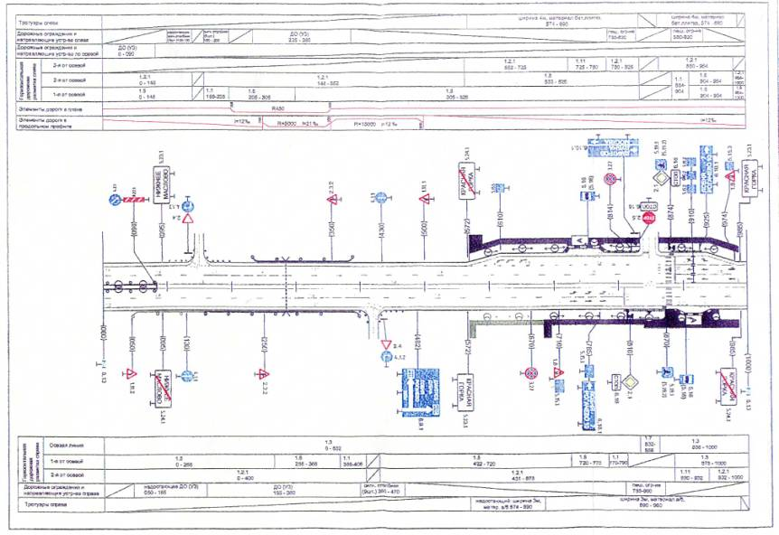

**Приложение №2**

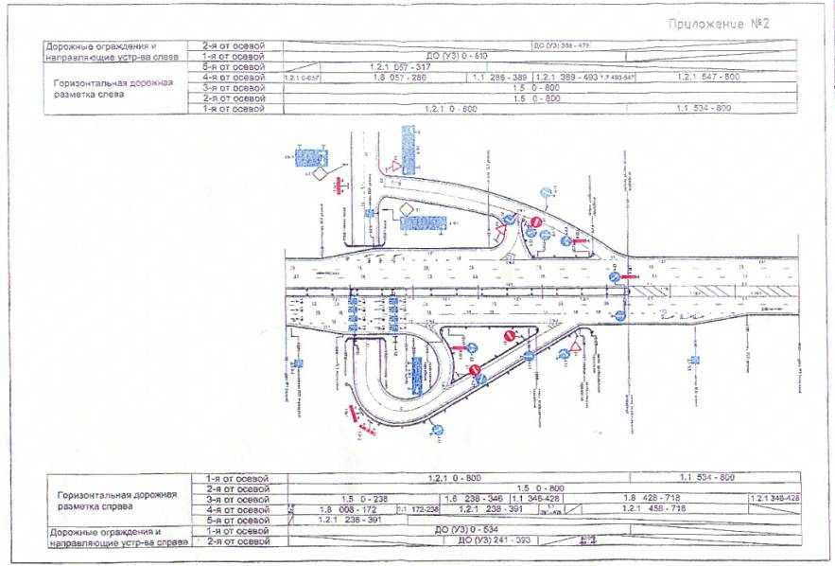

**Приложение № 3**

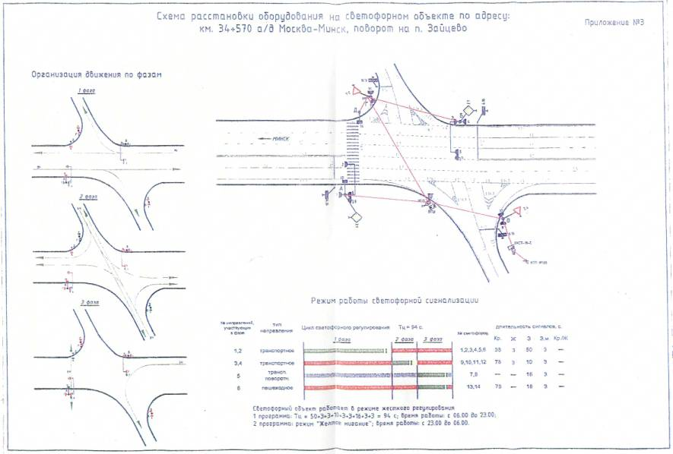

**Приложение № 4**

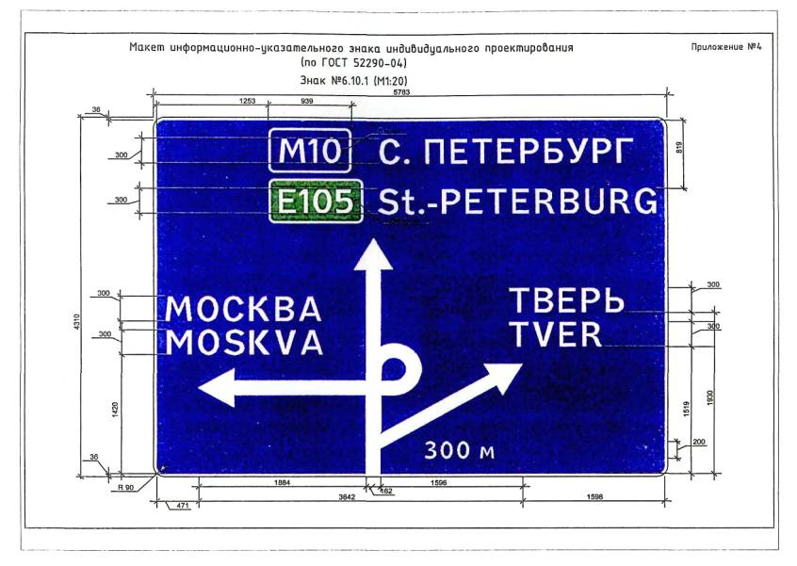

**Приложение 5**

«УТВЕРЖДАЮ»

________________

«___» _________г.

**Техническое задание на выполнение работ по разработке проектов организации дорожного движения на автомобильных дорогах муниципального образования Новопервомайского сельсовета.**

**1. Наименование работ:** разработка проекта организации дорожного движения на автомобильных дорогах МО Новопервомайского сельсовета.

**2. Заказчик:** Администрация Новопервомайского сельсовета.

**3. Исполнитель:** Определяется на конкурсной основе.

**4. Статус работы:** муниципальный заказ.

**5. Источник финансирования:** средства бюджета Новопервомайского сельсовета.

**6. Целью разработки:**

Целью разработки проектов организации дорожного движения является оптимизация методов организации дорожного движения на автомобильной дороге или отдельных ее участках для повышения пропускной способности и безопасности движения транспортных средств и пешеходов.

**7. Технические требования:**

Проект организации дорожного движения должен соответствовать требованиям действующих нормативных документов и направлен на решение следующих задач:

- обеспечение безопасности участников движения;

- введение необходимых режимов движения в соответствии с категорией дороги, ее конструктивными элементами, искусственными сооружениями и другими факторами;

- своевременное информирование участников движения о дорожных условиях, расположении населенных пунктов, маршрутах проезда транзитных автомобилей через крупные населенные пункты;

- обеспечение правильного использования водителями транспортных средств ширины проезжей части дороги и т.д.

Проект организации дорожного движения представляет собой книгу в переплете формата297×420 (A3) и CD-ROM с электронным видом документа(формат файла с возможностью редактирования документа).

Проект организации дорожного движения должен содержать:

- титульный лист;

- введение;

- схемы расстановки технических средств организации дорожного движения;

- эскизы знаков индивидуального проектирования;

- схемы расстановки оборудования на светофорных объектах;

- ведомости размещения средств организации дорожного движения;

- ведомости устройства электроосвещения, автобусных остановок, пешеходных дорожек и пешеходных переходов в разных уровнях.

На титульном листе указывают:

- наименование органа управления автомобильной дорогой;

- организация, осуществляющая проекторские работы;

- организации, согласовывающие и утверждающие проект;

- название и обозначение автомобильной дороги;

- номер тома;

- должность, подпись и фамилия руководителя организации-разработчика;

- дата разработки проекта организации дорожного движения.

Линейный масштаб рекомендуется принимать 1:3000, ширина дороги изображается в произвольном масштабе.

Схема расстановки технических средств организации дорожного движения должна включать в себя:

- контуры плана (в бровках) автомобильной дороги;

- график продольных уклонов;

- график кривых в плане;

- линии дорожной разметки;

- дорожные знаки;

- дорожные ограждения;

- пешеходные ограждения;

- направляющие устройства;

- дорожные светофоры;

- пешеходные переходы в разных уровнях;

- освещение;

- автобусные остановки;

- пешеходные дорожки;

- железнодорожные переезды;

- искусственные сооружения;

- проектируемые и существующие здания и сооружения дорожного и автотранспортного назначения (без координационных осей);

Схемы пересечений в разных уровнях и сложных пересечений в одном уровне делаются отдельно в меньшем масштабе, в соответствии с правилами масштабирования, с указанием адресов установки технических средств организации дорожного движения.

Проект организации дорожного движения должен содержать следующие адресные ведомости:

• Сводная ведомость объёмов горизонтальной дорожной разметки

• Ведомость размещения дорожных знаков

• Ведомость размещения барьерного ограждения

• Ведомость размещения сигнальных столбиков

• Ведомость размещения искусственного освещения

• В ведомость размещения автобусных остановок

• В ведомость размещения пешеходных переходов в разных уровнях

• Ведомость наличия светофорных объектов

• Ведомость размещения пешеходных дорожек

• Ведомость размещения пешеходных ограждений

Все ведомости должны быть выполнены с подведением итогов.

Эскизы знаков индивидуального проектирования проектируются с учетом нормативных требований. На одном листе проектируется один знак в соответствии с правилами масштабирования с указанием номера знака, фона, площади знака, количества, местоположения и расположения.

**8. Порядок согласования и утверждения ПОДД:**

Проект организации дорожного движения подлежит согласованию с соответствующими подразделениями Госавтоинспекции МВД России и утверждается Управлением эксплуатации и сохранности автомобильных дорог Росавтодора.

Согласование ПОДД возлагается на организацию-проектировщика.

Проектная документация рассматривается службой дорожной инспекции отдела ГИБДД межмуниципального отдела МВД России «Татарский»

Утвержденные проекты организации дорожного движения и последующие изменения к ним направляются разработчиком:

- в администрацию Новопервомайского сельсовета - 1 экз. + CD-ROM с электронным видом документа (формат файла с возможностью редактирования документа);

- в службу дорожной инспекции отдела ГИБДД межмуниципального отдела МВД России «Татарский»- 1экз. + CD-ROM с электронным видом документа (формат файла с возможностью редактирования документа);

- в дорожно-эксплуатационную организацию - 1 экз.

**9. Условия приемки работ:** Передача Заказчику оформленный в установленном порядке проект организации дорожного движения на автомобильных дорогах осуществляется сопроводительными документами Исполнителя.

**10. Срок окончания работ:**

Начало работ:

Окончание работ:

**11. Стоимость выполнения работ:** Определяется на конкурсной основе.

**12. Требования к составу Исполнителей:** В работе принимают участие ведущие специалисты, имеющие опыт работы по данному виду работ.

**Приложение 6**

**Сводная ведомость объёмов горизонтальной дорожной разметки**

|  |  |  |  |  |  |  |  |  |  |  |  |  |  |  |  |  |  |  |  |  |  |  |
| --- | --- | --- | --- | --- | --- | --- | --- | --- | --- | --- | --- | --- | --- | --- | --- | --- | --- | --- | --- | --- | --- | --- |
| № км | 1.2.1. | 1.2.1. | 1.2.2. | 1.1. | 1.1. | 1.3. | 1.3. | 1.5. | 1.5. | 1.6. | 1.6. | 1.7. | 1.7. | 1.8. | 1.11. | 1.13. | 1.14.1 | 1.18 (шт.) | 1.19 (шт.) | 1.12 (шт.) | ….. | итого, км |
| коэф. привед. к 1.1. | 1 | 1 | 0,33 | 1 | 1 | 2 | 2 | 0,25 | 0,25 | 0,75 | 0,75 | 0,5 | 0,5 | 0,25 | 1,75 | 0,5 | 1 | 1 | 1 | 1 |  |  |
| ширина, м | 0,15 | 0,1 | 0,1 | 0,15 | 0,1 | 0,15 | 0,1 | 0,15 | 0,1 | 0,15 | 0,1 | 0,15 | од | 0,2 | 0,15 | 1 | 1,6 | 2,09 | 2,64 | 0,5 |  |  |
| ..... |  |  |  |  |  |  |  |  |  |  |  |  |  |  |  |  |  |  |  |  |  |  |
| ... |  |  |  |  |  |  |  |  |  |  |  |  |  |  |  |  |  |  |  |  |  |  |
| …. |  |  |  |  |  |  |  |  |  |  |  |  |  |  |  |  |  |  |  |  |  |  |
| ..... |  |  |  |  |  |  |  |  |  |  |  |  |  |  |  |  |  |  |  |  |  |  |
| **ИТОГО:** |  |  |  |  |  |  |  |  |  |  |  |  |  |  |  |  |  |  |  |  |  |  |
| лин. км. |  |  |  |  |  |  |  |  |  |  |  |  |  |  |  |  |  |  |  |  |  |  |
| привед. км. |  |  |  |  |  |  |  |  |  |  |  |  |  |  |  |  |  |  |  |  |  |  |
| площадь |  |  |  |  |  |  |  |  |  |  |  |  |  |  |  |  |  |  |  |  |  |  |

**Приложение 7**

**Ведомость размещения дорожных знаков (которые должны быть установлены и отображены в проекте в соответствии с требованиями [ГОСТ Р 52290-2004](http://www.ohranatruda.ru/ot_biblio/normativ/data_normativ/45/45796/index.php" \o "Технические средства организации дорожного движения. Знаки дорожные. Общие технические требования))**

|  |  |  |  |  |  |  |  |  |  |
| --- | --- | --- | --- | --- | --- | --- | --- | --- | --- |
| № п/п | Номер знака по ГОСТ Р 53290-2004 | Наименование знака | Типоразмер знака | Площадь знаков, м2 (для знаков индивидуального проектирования) | Адрес (км + м) | Установленно /требуется установить | Количество | Месторасположение | |
| 1 | 2 | 3 | 4 | 5 | 6 | 7 | 8 | 9 | 10 |
|  |  | **ПРЕДУПРЕЖДАЮЩИЕ ЗНАКИ** |  |  |  |  |  |  |  |
| 1 | 1.22 | Пешеходный переход | 2 |  | 2+600 | установлено | 2 | Справа | Слева |
| **Итого установлено:** | | |  |  |  |  | **2** |  |  |
| **Итого требуется:** | | |  |  |  |  | **0** |  |  |
| **Итого:** | | |  |  |  |  | **2** |  |  |
|  |  | **ИНФОРМАЦИОННО-УКАЗАТЕЛЬНЫЕ ЗНАКИ** |  |  |  |  |  |  |  |
| 2 | 5.15.4 | Начало полосы | 2 |  | 2+900 | требуется | 2 | Справа | Слева |
| 3 | 5.15.4 | Начало полосы | 2 |  | 15+100 | требуется | 2 | Справа | Слева |
| 4 | 5.15.6 | Конец полосы | 2 |  | 25+300 | требуется | 2 | Справа | Слева |
| 5 | 5.15.6 | Конец полосы | 2 |  | 32+100 | требуется | 2 | Справа | Слева |
| 6 | 5.14 | Полоса для маршрутных транспортных средств | 2 |  | 34+800 | установлено | 2 | Сверху | Сверху |
| 7 | 5.16 | Место остановки автобуса | 2 |  | 53+650 | установлено | 2 | Справа | Слева |
| 8 | 5.19.1 | Пешеходный переход | 2 |  | 61+400 | установлено | 2 | Справа | Слева |
| 9 | 5.19.2 | Пешеходный переход | 2 |  | 146+783 | установлено | 2 | Справа | Слева |
| 10 | 5.23.1 | Начало населённого пункта |  | 1,875 | 211+240 | установлено | 1 | Справа |  |
| **Итого установлено:** | | |  |  |  |  | **9** |  |  |
| **Итого требуется:** | | |  |  |  |  | **8** |  |  |
| **Итого:** | | |  |  |  |  | **2** |  |  |
|  |  | **ЗНАКИ СЕРВИСА** |  |  |  |  |  |  |  |
| 11 | 7.1 | Пункт первой медицинской помощи | 3 |  | 560+320 | требуется | 1 |  | Слева |
| **Итого установлено:** | | |  |  |  |  | **0** |  |  |
| **Итого требуется:** | | |  |  |  |  | **1** |  |  |
| **Итого:** | | |  |  |  |  | **1** |  |  |
| **ВСЕГО УСТАНОВЛЕНИЮ:** | | |  | 1,875 |  |  | **11** |  |  |
| **ВСЕГО ТРЕБУЕТСЯ УСТАНОВИТЬ:** | | |  |  |  |  | **9** |  |  |
| **ВСЕГО:** | | |  | 1,875 |  |  | **20** |  |  |

**Приложение 8**

**Ведомость размещения барьерного ограждения**

|  |  |  |  |  |  |  |  |  |  |  |
| --- | --- | --- | --- | --- | --- | --- | --- | --- | --- | --- |
| № п/п | Начало участка, км + м | Конец участка, км + м | Протяженность, м | | Дата установки, г | Расположение | Тип | Уровень удерживающей способности | Высота, м | Зона расположения |
| Проектируемые в соответствии с нормативными документами, м | Фактически установленные, м |
| 1 | 2 | 3 | 4 | 5 | 6 | 7 | 8 | 9 | 10 | 11 |
| **Итого:** |  |  | **760** | **300** |  |  |  |  |  |  |
| 1 | 1+000 | 1+080 | 80 |  |  | центр (разделительная полоса) | двухстороннее металлическое на металлических стойках | У5 | 0,8 | Насыпь |
| 2 | 1+200 | 1+300 | 100 |  |  | центр (разделительная полоса) | двухстороннее металлическое на металлических стойках | У6 | 0,8 | Насыпь |
| 3 | 1+250 | 1+380 | 130 |  | до 1970 | слева | одностороннее металлическое на металлических стойках | У3 | 0,8 | Насыпь |
| 4 | 1+250 | 1+400 | 150 |  | до 1971 | справа | одностороннее металлическое на металлических стойках | У3 | 0,8 | Насыпь |
| 5 | 1+550 | 1+700 | 150 | 150 | 1981 | слева | одностороннее металлическое на металлических стойках | У4 | 0,8 | Водопропускная труба, насыпь |
| 6 | 1+550 | 1+700 | 150 | 150 | 1981 | справа | одностороннее металлическое на металлических стойках | У4 | 0,8 | Водопропускная труба, насыпь |

**Приложение 9**

**Ведомость размещения сигнальных столбиков**

|  |  |  |  |  |  |  |  |
| --- | --- | --- | --- | --- | --- | --- | --- |
| № п/п | Начало участка, км + м | Конец участка, км + м | Протяженность, м | | Расположение | Материал | Зона расположения |
| Проектируемые в соответствии с нормативными документами, м/шт | Фактически установленные, м/шт |
| 1 | 2 | 3 | 4 | 5 | 7 | 8 | 9 |
| **Итого:** |  |  | **960/110** | **300/44** |  |  |  |
| 1 | 1+000 | 1+0180 | 80/16 |  | справа | пластик | Насыпь |
| 2 | 1+000 | 1+300 | 300/8 |  | слева | пластик | Насыпь |
| 3 | 1+250 | 1+380 | 130/20 |  | слева | дерево | Примыкание |
| 4 | 1+250 | 1+400 | 150/22 |  | справа | дерево | труба |
| 5 | 1+550 | 1+700 | 150/22 | 150/22 | слева | ж/бетон | труба |
| 6 | 1+550 | 1+700 | 150/22 | 150/22 | справа | ж/бетон | труба |

**Приложение 10**

**Ведомость размещения искусственного освещения**

|  |  |  |  |  |  |  |  |
| --- | --- | --- | --- | --- | --- | --- | --- |
| № п/п | Начало участка, км + м | Конец участка, км + м | Объект установки | Количество опор \светильников | Протяженность, м | | Расположение |
| Проектируемые в соответствии с нормативными документами, м | Фактически установленные, м |
| 1 | 2 | 3 | 4 | 5 | 6 | 7 | 8 |
| **Итого:** |  |  |  | **56\69** | **960** | **300** |  |
| 1 | 1+000 | 1+080 | населённый пункт | 4\4 | 80 |  | справа |
| 2 | 1+000 | 1+300 | МОСТ | 15\15 | 300 |  | слева |
| 3 | 1+250 | 1+380 | путепровод | 6\12 | 130 |  | ось |
| 4 | 1+250 | 1+400 | населённый пункт | 7\7 | 150 |  | справа |
| 5 | 1+550 | 1+700 | мост | 7\7 | 150 | 150 | слева |
| 6 | 1+550 | 1+700 | населённый пункт | 7\14 | 150 | 150 | ось |

**Примечание:**

1. При необходимости установки искусственного освещения вновь или его увеличения (наращивание к уже имеющемуся), объемы указываются в отдельной строке (см. образец заполнения).

2. При заполнении объемов искусственного освещения на транспортных развязках - указывается полный объем протяженности.

3. При заполнении количества опор и светильников - указывается как потребность в установке так и фактически установленные элементы.

**Приложение 11**

**Ведомость наличия остановок общественного транспорта**

|  |  |  |  |  |  |  |  |  |  |
| --- | --- | --- | --- | --- | --- | --- | --- | --- | --- |
| № п/п | Адрес, км+м | Расположение | Наличие посадочных площадок, заездных карманов, павильонов | | Наличие переходно-скоростных полос | Длина по нормативу, м | | Фактическая длина, м | |
| обустроено | отсутствует | разгон | торможение | разгон | торможение |
| 1 | 2 | 3 | 4 | 5 | 6 | 7 | 8 | 9 | 10 |
| 1 | 1+415 | справа | посадочная площадка, павильон | заездной карман | нет | 120 | 80 | - | - |
| 2 | 5+480 | справа | посадочная площадка, павильон, заездной карман | - | есть | 120 | 80 | 120 | 80 |
| 3 | 5+440 | слева | посадочная площадка, павильон, заездной карман | - | есть | 120 | 80 | 80 | 60 |

**Приложение 12**

**Ведомость наличия пешеходных переходов**

|  |  |  |  |  |
| --- | --- | --- | --- | --- |
| № п/п | адрес, км + м | Вид перехода | Расположение перехода | Наличие пешеходных дорожек от места остановки общественного тр-та до пешеходных переходов |
| 1 | 2 | 3 | 4 | 5 |
| 1 | 1+415 | подземный | в разных уровнях | есть |
| 2 | 1+480 | надземный | в разных уровнях | нет |
|  |  |  |  |  |
|  | | | количество |  |
| **Итого:** | надземных в разных уровнях | |  |  |
| подземных надземных в разных уровнях | |  |  |

**Приложение 13**

**Ведомость наличия светофорных объектов**

|  |  |  |  |  |  |  |
| --- | --- | --- | --- | --- | --- | --- |
| № п/п | адрес, км + м | Объект | Количество светофоров на объекте | | Год установки | Расположение |
| транспортных | пешеходных |
| 1 | 2 | 3 | 4 | 5 | 6 | 7 |
| 1 | 1+415 | примыкание | 3 | 2 | 2002 | схема № 1 |
| 2 | 1+480 | пешеходный переход | 0 | 2 | 1986 | схема № 2 |
| 3 | 11+980 | перекрёсток | 4 | 8 | 1999 | схема № 3 |
| **Итого:** | | | **7** | **12** |  | |

**Примечание:** К каждому объекту необходимо приложить схему размещения светофорных объектов ([Приложение3](http://www.ohranatruda.ru/ot_biblio/normativ/data_normativ/48/48331/index.php#i64440)).

**Приложение 14**

**Ведомость размещения пешеходных дорожек (тротуаров)**

|  |  |  |  |  |  |  |
| --- | --- | --- | --- | --- | --- | --- |
| № п/п | Начало участка, км + м | Конец участка, км + м | Расположение | Объект установки | Протяженность, м | |
| Проектируемые в соответствии с нормативными документами, м | Фактически установленные, м |
| 1 | 2 | 3 | 4 | 5 | 6 | 7 |
| **Итого:** |  |  |  |  | **960** | **300** |
| 1 | 1+000 | 1+080 | справа | населённый пункт | 80 |  |
| 2 | 1+000 | 1+300 | слева | населённый пункт | 300 |  |
| 3 | 1+250 | 1+380 | справа | населённый пункт | 130 |  |
| 4 | 1+250 | 1+400 | слева | населённый пункт | 150 |  |
| 5 | 1+550 | 1+700 | справа | населённый пункт | 150 | 150 |
| 6 | 1+550 | 1+700 | слева | населённый пункт | 150 | 150 |

**Приложение 15**

**Ведомость размещения пешеходных ограждений**

|  |  |  |  |  |  |  |  |  |  |  |
| --- | --- | --- | --- | --- | --- | --- | --- | --- | --- | --- |
| № п/п | Начало участка, км + м | Конец участка, км + м | Протяженность, м | | Дата установки, г | Расположение | Тип | Высота, м | Материал | Зона расположения |
| Проектируемые в соответствии с нормативными документами, м | Фактически установленные ,м |
| 1 | 2 | 3 | 4 | 5 | 6 | 7 | 8 | 9 | 10 | 11 |
| **Итого:** | |  | **960** | **300** |  |  |  |  |  |  |
| 1 | 1+000 | 1+080 | 80 |  |  | справа | перила | 0,8 | металл | пешеходный переход |
| 2 | 1+000 | 1+300 | 300 |  |  | слева | сетка | 1,2 | металл | остановка общественного транспорта |
| 3 | 1+250 | 1+380 | 130 |  | ДО 1970 | слева | перила | 0,8 | металл | пешеходный переход |
| 4 | 1+250 | 1+400 | 150 |  | ДО 1971 | справа | сетка | 1,2 | металл | остановка общественного транспорта |
| 5 | 1+550 | 1+700 | 150 | 150 | 1981 | слева | перила | 0,8 | металл | пешеходный переход |
| 6 | 1+550 | 1+700 | 150 | 150 | 1981 | справа | сетка | 1,2 | металл | остановка общественного транспорта |

РОЛЬ ЛЕСОВ И ПРОБЛЕМЫ ИХ СОХРАНЕНИЯ

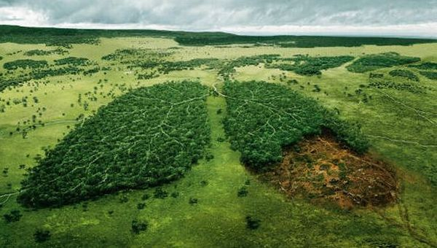

Лес играет в жизни человека и человечества тройную роль. Во-первых, лес в большой степени влияет на климат, наличие чистой воды, чистого воздуха, защищает сельскохозяйственные земли, обеспечивает места для комфортного проживания и отдыха людей, сохраняет разнообразие живой природы. В этом заключается средообразующая, или экологическая роль леса. Во-вторых, лес является источником множества материальных ресурсов, без которых человечество не может обойтись и вряд ли сможет обойтись в дальнейшем будущем - древесины для строительства, производства бумаги и мебели, дров, пищевых и лекарственных растений и других. В-третьих, лес - это часть той культурно-исторической среды, под воздействием которой формируются культура и обычаи целых народов, источник работы, независимости и материального благополучия значительной части населения, особенно тех, кто живет в лесных деревнях и поселках - социальная роль леса.

Общеизвестна роль леса как "зеленых легких планеты": лес поглощает и связывает из атмосферы углекислый газ, накапливает углерод в составе органического вещества живых растений, их остатков и почвы, а обратно выделяет кислород, необходимый всем живым существам для дыхания. Кроме того, лес - превосходный биологический фильтр воздуха. Он весьма эффективно очищает воздух от пыли и других вредных примесей.

**К одной из основных проблем сохранения лесов на планете относятся лесные пожары**. При лесных пожарах сильно повреждается или полностью уничтожается растущий лес. В связи с этим утрачивается источник получения древесины, и резко снижаются водоохранные и защитные свойства леса. Резкое увеличение числа людей, отдыхающих в лесу - одна из причин увеличения лесных пожаров. В борьбе с пожарами необходимо проводить пожарную профилактику. Она включает комплекс мероприятий, которые направлены на предотвращение возникновения лесных пожаров, ограничение их распространения и своевременное обнаружение очагов огня. Эта проблема остается одной из главных государственных задач.

**Большой вред лесным экосистемам наносит захламление лесов древесными остатками при заготовке** **древесины, а также бытовым мусором**. Множество коры, сучьев, пней становятся местами размножения лесных вредителей. Оставленный в пригородном лесу отдыхающими, туристами бытовой мусор, ухудшает эстетичный вид леса. Для решения данных проблем необходимо: **1) контролировать исполнение правил заготовки древесины; 2) устанавливать контейнеры для сбора бытового мусора, проводить очистку замусоренных лесов.**

Человек чрезмерно использует дары природы в своей хозяйственной деятельности, вместо того, чтобы оберегать и охранять её**.**

**Леса должны существовать ради того, чтобы существовал сам человек, ради сохранения великого богатства животного и растительного мира для следующих поколений нашей Планеты.**

**Уважаемые жители Новопервомайского МО!**

**В период с 15 по20 октября 2012 года на территории Новосибирской области проводится акция «Живи лес!». Целью акции является привлечение особого внимания общества к проблемам сохранения, восстановления и приумножения лесов. Акция включает в себя мероприятия с участием общественности по очистке лесов от мусора и бытовых отходов и посадке леса на землях лесного фонда.**

**К данной акции приурочен декадник с 15 по 25 октября ,объявленный администрацией Новопервомайского МО.**

**Декадник включает в себя мероприятия направленные на очитку от бытового мусора и растительных остатков территорий предприятий, организаций и частных подворий.**

**Нуждающимся администрация сельсовета предоставляет транспорт для вывоза бытового мусора и растительных остатков к месту складирования бытовых отходов.**



|  |  |  |  |  |
| --- | --- | --- | --- | --- |
| **Редактор:**  **Пацейко Е.Р.** | **Наш адрес: 632102**  **НСО Татарский район**  **с. Новопервомайское**  **ул. Лысенкова 15-б** | **Газета утверждена распоряжением главы**  **Администрации Новопервомайского сельсовета**  **№ 23 от 01.04.2009г.** | **Тираж 100 экз.**  **Один раз в**  **месяц** | **Бесплатно** |